

泉州市洛江区消防专项资金
绩效评价项目

绩效评价报告

 | 委托单位： | 洛江区财政局
 | 编制单位： | 福建鑫盛项目管理咨询有限公司

2024年12月

泉州市洛江区消防专项资金
绩效评价报告

编制单位：  法定代表人：  主评人：  主要编制人员：  复核人： | 福建鑫盛项目管理咨询有限公司  张凤娇  陈为瓶（中级工程师、注册造价师）  林丽敏（会计师、绩效评价师）  朱俞政（中级工程师、注册造价师）  林雅芬（中级会计师）  林姝含（项目组成员）  李华旺（高级会计师）

目录
正文 - 1 -
一、基本情况 - 1 -
（一）项目背景 - 1 -
（二）预算资金下达情况 - 1 -
（三）项目实施内容及完成情况 - 2 -
（四）资金投入和使用情况 - 6 -
（五）绩效目标设立情况 - 7 -
二、绩效评价工作开展情况 - 8 -
（一）绩效评价目的、对象和范围 - 8 -
（二）评价依据 - 8 -
（三）绩效评价原则 - 9 -
（四）绩效评价指标体系 - 9 -
（五）绩效评价方法和评价标准 - 10 -
（六）绩效评价工作过程 - 10 -
三、绩效评价结论 - 10 -
四、绩效评价指标分析 - 11 -
（一）决策指标分析（分值15分，得12分） - 11 -
（二）过程指标分析（分值25分，得19.00分） - 13 -
（三）产出指标分析（总分30分，得25.80分） - 15 -
（四）效益指标分析（总分30分，得30分） - 17 -
五、存在的主要问题 - 19 -
（一）项目单位对项目全过程绩效管理工作有待进一步加强 - 19 -
（二）年初预算调整率较大，预算编制测算依据不充分 - 20 -
（三）项目单位资金拨付等审核审批业务流程不够规范严谨 - 20 -
（四）实施单位需进一步加强项目日常监督检查及效果追踪 - 21 -
（五）部分项目资金拨付进度较慢，已完工项目未能及时验收 - 21 -
六、有关建议 - 21 -
（一）建议预算单位进一步深化日常绩效管理及申报自评工作 - 21 -
（二）有关进一步提高预算编制科学性的建议 - 22 -
（三）项目单位应进一步加强对资金拨付等审核审批业务的风险防控 - 22 -
（四）强化督导检查推进项目建设，加强对项目实施的效果追踪 - 23 -
（五）开展专项资金审查，加快资金支付进度 - 24 -
七、其他需说明的事项 - 24 -
八、附件 - 24 -
附件1.洛江区2023年消防专项资金绩效评价项目绩效评价指标体系及评分表 - 26 -
附件2.洛江区2023年消防专项资金绩效评价项目满意度问卷调查表 - 36 -
附件3.部分现场调研照片 - 39 -
附件4.绩效评价报告编制单位及主评人签章 - 41 -
附件6.营业执照 - 42 -

前言
为进一步提升财政资金绩效管理工作水平，福建鑫盛项目咨询管理有限公司接受洛江区财政局委托，依据《中共中央 国务院关于全面实施预算绩效管理的意见》（中发〔2018〕34号）《中共福建省委 福建省人民政府印发<关于全面实施预算绩效管理的实施意见>的通知》（闽委发〔2019〕5号）《福建省财政厅〈关于全面实施预算绩效管理若干措施〉的通知》（闽财绩〔2019〕2号）《财政部关于印发<项目支出绩效评价管理办法>的通知》（财预〔2020〕10号）的文件要求，对“洛江区2023年消防专项资金绩效评价项目”进行了绩效评价，评价时段为2023年1月至2023年12月，部分项目延伸评价至2024年10月。我公司绩效评价工作组经过数据采集、书面资料审查、实地调查核实、社会调查和分析研究等必要的绩效评价程序，并结合单位情况，在梳理、分析、研究评价数据资料的基础上，形成本评价报告。

正文

一、基本情况

（一）项目背景

洛江区2023年消防专项资金项目（以下简称“本项目”）主管部门是泉州市洛江区消防救援大队，本项目主要包含低收入群体居住环境消防安全改造提升工程、河市消防站建设工程、2023年小型消防站补助项目、建设村级微型消防站补助项目等4个子项。2023年洛江区财政局共计批复预算资金574.4055万元财政资金用于本项目建设。

（二）预算资金下达情况

（1）低收入群体居住环境消防安全改造提升工程

根据《中共泉州市委办公室泉州市人民政府办公室关于认真做好省委、省政府为民办实事工作的通知》（泉委办〔2023〕14号）《泉州市洛江区消防安全委员会关于印发〈洛江区低收入群体居住环境消防安全提升改造工程实施方案〉的通知》（泉洛消安委〔2023〕3号）等文件精神，洛江区消防救援大队及相关乡镇（街道）将承担实施本区低收入群体居住环境消防安全提升工程为民办实事任务。《区政府党组会议纪要》会议原则同意待本地低收入群体居住环境消防安全提升工程完工后，根据实际费用从增支款拨付区消防救援大队工程资金，总数控制在80万元以内。2023年12月20日洛江区财政局下达泉州市洛江区消防救援大队省级为人民办实事低收入人群居住环境消防安全提升工程专项资金80万元。

（2）河市消防站建设工程

根据《中共泉州市洛江区委泉州市洛江区人民政府关于实施2023年区级重点项目的通知》（泉洛委〔2023〕13号），泉州市洛江区河市消防站建设工程被列入洛江区2023年区级重点项目安排表第45项洛江区消防站建设工程。洛江区财政局2023年共计批复下达泉州市洛江区消防救援大队该工程财政资金357.4055万元。

（3）2023年小型消防站补助项目

洛江区财政局2023年共计批复下达泉州市洛江区消防救援大队小型消防站补助资金70万元，泉州市洛江区消防救援大队根据《泉州市“十四五”消防救援事业发展专项规划》对本区小型消防站进行补助，资金主要用于消防器材采购，人员相关技能培训等。

（4）建设村级微型消防站补助项目

洛江区财政局2023年初预算批复下达泉州市洛江区消防救援大队建设村级微型消防站补助资金67万元，截至2024年10月，实际下达补助资金21万元。洛江区消防救援大队根据《泉州市洛江区消防安全委员会关于印发〈洛江区2024年农村地区微型消防站建设为民办实事项目实施方案〉的通知》（泉洛消安委〔2024〕6号）等文件要求下拨各乡镇补助资金，各乡镇相关村级微型消防站按照相关要求配备消防器材暨制度上墙等。

（三）项目实施内容及完成情况

（1）低收入群体居住环境消防安全改造提升工程

低收入群体居住环境消防安全改造提升工程项目建设单位主要为泉州市洛江区下属4个乡镇及2个街道办事处，项目建设内容主要为提供全镇（街道）低收入群体（低保对象、特困人员、低保边缘家庭）居住场所消防安全实施改造提升服务。由项目相关镇（街道）与中移建设有限公司福建分公司签订项目采购合同，各项目单位完成提升服务后，向洛江区消防救援大队申请拨付项目经费。截至2024年10月，泉州市洛江区消防救援大队实际到位财政资金80万元，已下拨各乡镇（街道）项目财政资金共计71.926019万元，资金执行率为89.91%。各子项目具体实施情况如下表1所示。

表1.低收入群体居住环境消防安全改造提升工程实施情况表

单位：万元
序号 | 单位名称 | 下拨金额（区） | 拨付时间（区） | 支付金额（镇） | 拨付时间（镇） | 结余（镇） | 项目进度
1 | 泉州市洛江区人民政府万安街道办事处 | 1.92 | 2024年2月 | 1.92 | 2024年2月 | 0.00 | 验收
2 | 泉州市洛江区人民政府双阳街道办事处 | 0.67 | 2024年2月 | 0.67 | 2024年3月 | 0.00 | 验收
3 | 泉州市洛江区河市镇人民政府 | 23.96 | 2024年2月 | 23.96 | 2024年3月 | 0.00 | 验收
4 | 泉州市洛江区罗溪镇人民政府 | 18.86 | 2024年2月 | 18.86 | 2024年2月 | 0.00 | 验收
小计 |  | 45.39 | / | 45.39 | / | 0.00 | /
5 | 泉州市洛江区虹山乡人民政府 | 5.20 | 2024年3月 | 5.20 | 2024年4月 | 0.00 | 验收
6 | 泉州市洛江区马甲镇人民政府 | 21.33 | 2024年8月 | 21.33 | 2024年9月 | 0.00 | 验收
小计 |  | 26.53 | / | 26.53 | / | 0.00 | /
合计 |  | 71.93 | / | 71.93 | / | 0.00 | /

备注：表上数据按四舍五入后保留两位小数统计。

（2）河市消防站建设工程

项目为一级消防站，位于河市西片区西环路，建筑面积约为4000平方米，拟建设综合楼、备勤楼、训练塔、消防水池及泵房、配电房、值班室及配套设备设施，设置有6个消防车库，项目建成后将进一步提升洛江区全区消防应急救援能力，构建科学高效应急救援体系，提高队伍应对“全灾种、大应急”的过硬本领以及服务地方经济社会发展的能力水平，截至2024年10月底，工程主体工程已基本完成，预计今年年底竣工。

2023年-2024年，项目共计获得预算批复资金357.4055万元。洛江区消防救援大队实际到位项目财政资金357.4055万元，截至2024年5月24日，到位资金已全部拨付，资金执行率为100%。项目资金具体投入使用情况如下表2所示。

表2.河市消防站建设工程预算资金投入使用情况表

单位：万元
序号 | 到位金额 | 拨付金额 | 拨付时间 | 用途
1 | 38.00 | 38.00 | 2023/12/29 | 付第一期工程进度款
2 | 300.00 | 300.00 | 2024/5/24 | 付二、三期工程进度款及监理费
3 | 19.4055 | 19.4055 | 2023/2/10 | 缴交河市消防站耕地开垦费和新增建设土地用地有偿使用费
合计 | 357.4055 | 357.4055 | / | /

（3）2023年小型消防站补助项目

2023年，项目共计获得预算批复资金70万元，洛江区消防救援大队实际到位项目财政资金70万元，主要用于消防器材采购、支付消防专职队队员工资等消防工作站日常运行工作经费。截至2024年10月底，到位资金已拨付60万元，结余10万元到位资金尚未拨付至下属单位，资金执行率为85.71%。已拨付资金实际主要用于发放消防站编外人员工资及部分小型消防器材采购等。项目资金具体投入使用情况如下表3所示。

表3.2023年小型消防站补助项目资金投入使用情况表

单位：万元
序号 | 到位金额 | 拨付金额 | 拨付时间 | 用途
1 | 30.00 | 30.00 | 2023/3/30 | 河市镇小型消防站补助经费
2 | 30.00 | 30.00 | 2023/3/30 | 罗溪镇小型消防站补助经费
3 | 10.00 | 0.00 | / | 计划用于双阳街道小型站
合计 | 70 | 60 | / | /

（4）建设村级微型消防站补助项目

根据《洛江区2024年农村地区微型消防站建设为民办实事项目实施方案》文件要求，洛江区消防救援大队下拨虹山乡、罗溪镇等补助资金，要求所在乡（镇）各村必须按照要求配备消防器材暨制度上墙等。2022年所在乡（镇）已统一配备给各村一些设施配套，在现有的基础上按照实际缺少进行添置。

2023年，项目共计获得预算批复资金67万元，洛江区消防救援大队实际到位项目财政资金21万元，截至2024年8月，到位资金已全部拨付，资金执行率为100%。项目资金具体投入使用情况如下表4所示。

表4.建设村级微型消防站补助项目资金投入使用情况表

单位：万元
序号 | 单位名称 | 下拨金额（区） | 拨付时间（区） | 支付金额（镇） | 结余（镇） | 项目进度
1 | 泉州市洛江区虹山乡人民政府 | 5.00 | 2024年8月 | 5.00 | 0.00 | 验收
2 | 泉州市洛江区罗溪镇人民政府 | 16.00 | 2024年8月 | 16.00 | 0.00 | 验收
合计 |  | 21.00 | / | 21.00 | 0.00 | /

（四）资金投入和使用情况

2023年-2024年本项目共计获得上级批复的财政拨款资金为574.4055万元。至2024年10月底洛江区消防救援大队实际到位资金528.4055万元，已拨付资金510.3315万元，资金执行率为96.58%，各子项目具体资金投入和使用情况如下表5所示。

表5.2023年洛江区消防专项各子项目资金投入使用情况表

单位：万元
序号 | 项目名称 | 预算批复金额 | 实际到位金额 | 已拨金额（区消防） | 结余  金额 | 执行率
1 | 低收入群体居住环境消防安全改造提升工程 | 80.00 | 80.00 | 71.9260 | 8.0740 | 89.91%
2 | 河市消防站建设工程 | 357.4055 | 357.4055 | 357.4055 | 0.00 | 100%
3 | 小型消防站补助 | 70.00 | 70.00 | 60.00 | 10.00 | 85.71%
4 | 建设村级微型消防站 | 67.00 | 21.00 | 21.00 | 0.00 | 100%
合计 |  | 574.4055 | 528.4055 | 510.3315 | 18.0740 | 96.58%

（五）绩效目标设立情况

1.预算批复（申报）绩效目标和绩效指标情况

本项目包含低收入群体居住环境消防安全改造提升工程项目、河市消防站建设工程、小型消防站补助及建设村级微型消防站4个子项目，被评价单位泉州市洛江区消防救援大队根据项目预算资金批复情况分别设置了绩效目标表和绩效指标。

2.绩效评价调整后的绩效目标和绩效指标情况

绩效评价工作组在充分收集和了解本项目各子项目期初总目标、资金投入和使用方向、项目预期达成的效益、年度工作计划任务等关键信息的情况下，对项目绩效目标和绩效指标进行优化和调整，详见后文附件1《洛江区2023年消防专项资金绩效评价指标体系及评分表》。

二、绩效评价工作开展情况

（一）绩效评价目的、对象和范围

为全面了解“洛江区2023年消防专项资金绩效评价项目”资金使用合规性、项目实施完成情况、项目管理情况和实施效果，分析项目存在的问题或不足之处，提出合理化建议和改进方案，为洛江区财政局、洛江区消防救援大队进一步提升消防专项资金项目绩效工作管理水平，提高财政资金的使用效益及为下一步预算资金安排提供参考依据。本次绩效评价的对象和范围为洛江区消防救援大队及项目有关乡镇（街道）等单位，项目涉及财政资金574.4055万元。

（二）评价依据

1.《中华人民共和国预算法》；

2.《中共中央 国务院关于全面实施预算绩效管理的意见》（中发〔2018〕34号）；

3.《项目支出绩效评价管理办法》（财预〔2020〕10号）；

4.《福建省财政厅关于全面实施预算绩效管理若干措施的通知》（闽财绩〔2019〕2号）；

5.《泉州市洛江区消防安全委员会关于印发〈洛江区低收入群体居住环境消防安全提升改造工程实施方案〉的通知》（泉洛消安委〔2023〕3号）；

6.《中共泉州市洛江区委泉州市洛江区人民政府关于实施2023年区级重点项目的通知》（泉洛委〔2023〕13号）；

7.《泉州市洛江区消防安全委员会关于印发〈洛江区2024年农村地区微型消防站建设为民办实事项目实施方案〉的通知》（泉洛消安委〔2024〕6号）；

8.被评价单位提供的项目管理、资金管理、财务管理等政策制度文件、批复文件、资金下达文件等相关资料及其他相关法律法规和通知办法。

（三）绩效评价原则

绩效评价指标的确定遵循以下原则：相关性原则、重要性原则、可比性原则、系统性原则、经济性原则。

（四）绩效评价指标体系

1.本次绩效评价指标体系总体依据《项目支出绩效评价管理办法》（财预〔2020〕10号）的相关规定设计，针对项目特点、设立背景和目的并结合前期调查核实情况，从项目的决策、过程、产出、效益、满意度五个维度着手，设置本次绩效评价指标体系。

2.评价工作组根据《项目支出绩效评价管理办法》（财预〔2020〕10号）文件的要求，依据上述原则，围绕决策、过程、产出和效益、满意度五个方面设计绩效评价指标以及评分标准和分值。指标体系共设置4个一级指标、12个二级指标、24个三级指标。指标体系设定满分100分，其中：“决策”15分主要体现项目资金投入的情况，“过程”25分，主要体现项目的资金管理和项目组织实施的情况；“产出”30分，主要体现项目产出数量、产出质量、产出时效的情况；“效益”30分，主要体现项目社会效益、经济效益及服务对象满意度等。基于外部独立评价的特点和要求，指标设置和评分标准力求可行性、客观性、科学性与简明性。

3.绩效级次

绩效评价结果采取评分和评级相结合的方式，具体如下表所示：

表6.评价结果评级表
评价等级 | 优 | 良 | 中 | 差
参考分值S | S≥90 | 90>S≥80 | 80>S≥60 | S<60

（五）绩效评价方法和评价标准

1.评价方法

本次绩效评价主要采用了比较法、因素分析、公众（专家）评判法。一是通过对绩效目标与实施效果、历史与当期情况作比较，综合分析绩效目标的实现程度。二是通过进行现场调查以及发放问卷调查，评价绩效目标的实现程度。

2.评价标准

绩效评价标准是指衡量财政支出绩效目标完成程度的参考、依据和尺度。绩效评价标准具体包括：计划标准、行业标准、历史标准、其他经财政部门确认的标准。

（六）绩效评价工作过程
根据绩效评价相关规定，绩效评价工作组运用科学、合理的绩效评价指标、评价标准和方法，对洛江区2023年消防专项资金绩效评价项目支出的经济性、效率性、效益性和公平性进行客观、公正的分析和评判，查找资金使用和管理中的薄弱环节，按时提交绩效评价报告。

三、绩效评价结论

洛江区2023年消防专项资金绩效评价项目绩效评价得分为88.80分，评价等级为“良”。一级指标具体得分情况详见表7。

表7.绩效评价得分情况表
一级指标 | 指标分值 | 评价得分 | 得分率
决策 | 15.00 | 12.00 | 80.00%
过程 | 25.00 | 19.00 | 76.00%
产出 | 30.00 | 25.80 | 86.00%
效益 | 30.00 | 30.00 | 100.00%
合计 | 100.00 | 86.80 | 86.80%
评价等级 |  |  | 良

四、绩效评价指标分析

（一）决策指标分析（分值15分，得12分）

项目决策指标分值15分，评价得分12分，得分率80%。从项目立项、绩效目标、资金投入三个方面进行评价。

1.项目立项（分值5分，得5分）

（1）立项依据充分性（分值2分，得2分）

低收入人群居住环境消防安全提升工程专项为省级为人民办实事项目，河市消防站建设被列入洛江区2023年区级重点项目，建设村级微型消防站是为民办实事项目，2023年小型消防站补助依据《泉州市“十四五”消防救援事业发展专项规划》编制预算，本项目立项依据充分。根据评分规则，该指标得2分。

（2）立项程序规范性（分值3分，得3分）

通过查阅大队党委决策会议记录，绩效评价工作组认为本项目按照规定的程序申请设立，审批文件及材料符合相关要求，项目设立前经过事前绩效评估，根据项目实施的流程和计划、人员等资源配备、制度保障等编制了实施方案。未发现不符合评价要点之处，立项程序规范性指标得满分。

2.绩效目标（分值5分，得3分）

（1）绩效目标合理性（分值2分，得1分）

评价组通过查阅项目绩效目标表发现各子项目指标设置重复性较大，如质量指标设置为“资金使用的合规性”，时效指标“完成各分项工作及时率”、经济效益指标“减少财产损失”、社会效益指标“增强人民的灭火、防火意识”等。但各子项目资金投向，预期产出效益和效果及年度工作任务并不相同，被评价单位设置指标时未能在绩效评价共性指标体系框架基础上，结合年初预算批复及业务特点补充设计个性指标，项目绩效目标与实际工作内容相关性不足。扣1分。

（2）绩效指标明确性（分值3分，得2分）

评价组通过查阅项目绩效目标表，发现存在以下问题：①各子项目年度总体目标填写均较为简单，年度目标设置较笼统，对重点工作目标未作进一步细化，目标设置与部门年度的任务数或计划数未能较好对应。②个别绩效目标设置指标值量化可评性不足。例如：“建设村级微型消防站项目”经济效益指标和社会效益指标的三级指标分别设置为减少财产损失、增强人民的灭火防火意识，“低收入群体居住环境消防安全改造提升工程项目”社会效益指标三级指标分别设置为减少财产损失、增强人民的灭火防火意识等。上述三级指标性质为定性指标，实际完成值量化可考核性不足，且难以取数佐证。根据评分规则，该指标扣1分。

3.资金投入（分值5分，得4分）

（1）预算编制科学性（总分3分，得2分）

本项目年初预算数为5744055元，全年预算数为5284055元，全年执行数为5103315.19元。年初预算偏差率为11.15%。其中建设村级微型消防站项目年初预算资金为67万元，全年实际执行预算数为21万元，预算偏差率为68.66%，该子项目预算偏差率较大，专项资金年初预算编制细化程度不够合理。根据评分规则该指标扣1分。

（2）资金分配合理性（总分2分，得2分）

本项目预算资金分配依据充分，分配合理，未发现不符合评价要点之处，根据评分规则资金分配合理性指标得满分。

（二）过程指标分析（分值25分，得19.00分）

项目过程指标分值25分，评价得分19.00分，得分率76.00%。具体分析情况如下：

1.资金管理（总分9分，得8分）

资金管理指标满分9分，包括预算执行率、资金使用合规性两个指标。此项得分为8.00分。

（1）预算执行率（总分5分，得4分）

洛江区消防救援大队本项目实际支出的资金为5103315.19元，上级下拨的预算可执行资金为5284055元，预算可执行率=5103315.19/5284055=96.58%，根据评分规则，该指标扣1分。

（2）资金使用合规性（总分4分，得4分）

绩效评价工作组通过对项目实施单位会计档案资料、资金拨付审批手续等材料的查阅，认为各项资金管理、费用标准及支出严格按照预算批复、业务需求及相关规定执行，不存在超范围、超标准支出，不存在截留、挤占、挪用项目资金情况。根据评分规则该指标得满分。

2.组织实施（总分16分，得11分）

组织实施满分16分，包括管理制度健全性、制度执行有效性、预算绩效管理落实情况三个指标。此项得分为11分。

（1）管理制度健全性（总分4分，得3分）

绩效评价工作组通过对项目相关财务及业务管理制度类文件、档案资料的查阅，认为项目主管单位严格按有关要求建立健全项目管理、资金管理及财务规章制度等配套制度，但未能按要求制定绩效管理实施细则并有效执行预算绩效管理，对个别预算执行进度滞后的子项目未进行原因分析，督促相关处室采取措施加快推进项目实施进度。根据评分规则该指标扣1分。

（2）制度执行有效性（总分4分，得3分）

评价时洛江区消防救援大队无法提供对各子项目业务和财务方面开展日常监督管理的完整工作记录，如项目年度工作计划、年度总结或项目实施期间对各子项目运行情况的日常监督检查记录等。评价小组对罗溪镇翁山村村级微型消防站建设现场调研时发现此前洛江区消防救援大队验收时提出的“无消防柜、器材未整备”等问题尚未全部整改到位，项目主管单位对已发现的问题未能及时督促各乡镇相关单位整改落实到位。经查阅洛江区消防救援大队于2024年5月31日拨付的河市消防站建设项目74010元资金的拨付凭证发现其《事前审批单》值班站长及大队领导未填写签字时间，且合计小写金额填写错误。被评价单位在资金拨付审核审批时内控管理制度未有效执行。根据评分规则，扣1分。

（3）预算绩效管理落实情况（总分5分，得3分）

通过走访项目单位了解到被评价单位部门预算绩效管理工作制度执行情况未全面得到有效落实。例如未召开专题会议研究讨论、部署安排项目预算绩效管理，被评价单位未能按时向区级财政主管部门提交自评报告。被评价单位日常绩效监控，对预算执行情况和绩效目标实现程度的监督、控制和管理等工作未得到有效执行，例如各子项目绩效自评报告中对项目预算执行中存在的问题及原因未做分析。项目自评报告编制质量有待进一步提高。例如，年度总体目标填写过于简略，未体现与实际工作内容的相关性。实际完成情况填写为“已完成”，过于笼统，未能体现项目实际产出效益和效果。根据评分规则，该指标扣2分，得3分。
- 档案管理（总分3分，得2分）

实施单位项目档案资料收集基本及时完整，但评价时发现部分项目采购合同及验收报告涉及的主要栏位信息填写不完整，例如低收入人群居住环境消防安全提升工程专项中万安街道项目《采购合同》填写不完整，签订时间为空白，《验收报告》验收日期为空白。河市镇项目《河市镇小规模工程建设项目验收表》未填写验收时间。虹山乡项目《验收报告》验收日期为空白。根据评分规则，扣1分，该指标得2分。

（三）产出指标分析（总分30分，得25.80分）

项目产出指标分值30分，评价得分25.80分，得分率86.00%。具体分析情况如下：

1.产出数量（总分10分，得8.30分）

产出数量满分10分，包括开展村级微型消防站建设数量、发放小型消防站补助数量两个三级指标，此项得分为8.30分。

（1）开展村级微型消防站建设数量（总分5分，得5分）

截至报告日，虹山乡共下拨5万元资金完成5个村级微型消防站建设。罗溪镇共下拨16万元资金完成16个村级微型消防站建设。根据评分规则，村级微型消防站建设数量达成年初计划值，该指标得满分。

（2）发放小型消防站补助数量（总分5分，得3.30分）

截至报告日，洛江区消防大队已完成对罗溪镇、河市镇两个地区的小型消防站补助发放，双阳街道小型消防站补助10万元尚未发放。根据评分规则，该指标得分=2/3×5=3.30（计算保留小数点后一位数）。

2.产出质量（总分10分，得10分）

产出质量满分10分，包括补助资金发放达标率、验收合格率两个三级指标，此项得分为10分。

（1）消防装备设备配备率（总分5分，得5分）

评价组通过查阅被评价单位提供的各乡镇村级微型消防站消防装备设备采购清单、合同、验收及资金申请等书面材料，及至罗溪等消防站现场抽查核实，各村级微型消防站消防装备设备配备率均符合相关文件要求，未发现收到补助资金后未按要求配备齐全设备种类和数量的情况，根据评分规则，该项得满分。

（2）验收合格率（总分5分，得5分）

通过查阅各项目消防装备设备的采购清单及验收材料，各子项目设备装备验收合格率均为100%。

通过查阅各完工项目验收材料，已完工项目按要求全部验收合格，验收合格率=100%，根据评分规则该指标得满分。

3.产出时效（总分10分，得7.5分）

产出时效指标从项目到期完成率、资金拨付及时率2个方面进行评价。

（1）已完工项目工程验收及时率（满分5分，得2.5分）

截至2024年10月，洛江区消防救援大队消防专项资金专项共包含4个子项目。其中河市消防站工程主体已基本建设完成，但尚未完成验收。双阳街道小型消防站补助项目工程尚未验收。根据评分规则，指标得分=2/4×5=2.5

（2）为民办实事项目完成及时率（总分5分，得5分）

截至2024年10月，洛江区消防救援大队消防专项资金专项包含的省级为民办实事项目低收入人群居住环境消防安全提升工程专项、区级为民办实事项目建设村级微型消防站等2个子项目已全部开展实施，其中低收入人群居住环境消防安全提升工程专项、建设村级微型消防站专项均已完成工作任务。根据评分规则，该指标得满分。

（四）效益指标分析（总分30分，得30分）

效益指标满分为30分，评价得分30分，得分率100%，具体情况分析如下：

效益指标主要从社会效益、经济效益、可持续发展效益、服务对象满意度两方面进行评价。

1.社会效益指标（总分10分，得10分）

社会效益指标满分10分，得10分，主要从社会公共服务、火灾隐患检查率两个三级指标进行评价。

（1）社会公共服务（总分5分，得5分）

本项目实施期间，洛江区消防救援大队及各子项目相关乡镇消防站灭火作战、抢险救援、社会救助接出警率均为100%，根据评分规则，该指标得满分。

（2）火灾隐患检查率（总分5分，得5分）

本项目实施期间，洛江区消防救援大队及各子项目相关乡镇消防站对各消防安全重点单位火灾隐患检查率均为100%，且重特大火灾起数与上年同比减少。根据评分规则，该指标得满分。

2.经济效益（总分5分，得5分）

2023年，洛江区消防大队共接处警734起，其中火灾扑救146起，抢险救援188起，社会救助332起，公务执勤15起，其他53起，共出动队伍774队次，出动车辆1256辆次，出动人员7334人次。营救转移被困群众60人、疏散转移群众387人，抢救财产价值2532.8万元，获区委、区政府赠予“情系百姓、无私奉献、抗台救灾、全力以赴”及辖区社会单位、群众“替民排忧暖人心、为民办事显担当”等4面锦旗。且当年区域内未发生未经排查的重大火灾隐患引起重大火灾事故的情形。根据评分规则，得5分。

3.可持续发展效益（总分5分，得5分）

评价工作组根据验收结果进行评价，已验收工程符合设计的建设标准及达到设计使用年限，现场抽查的工程全部正常运行，各乡镇村级消防站覆盖率达到100%，且均已配备专职消防工作人员，为地区消防救援日常工作的正常开展提供了重要保障，通过对项目执行效果强化趋势综合分析，认为各子项目建成并验收后基本可以有效稳固运行，所依赖的政策制度能持续执行。根据评分规则“已建工程良好运行率”指标得5分。

4.满意度指标分析（总分10分，得10分）

满意度指标满分为10分，评价得分10分，得分率100.00%，从上访投诉事件发生数、群众满意度两个方面进行评价。

（1）上访投诉事件发生数（总分5分，得5分）

截至报告日，本项目实施期间未发生受到社会公众投诉或上访并被相关部门受理追责的情况，根据评分规则，该指标得满分。

（2）群众满意度（总分5分，得5分）

本次评价共下发96份问卷，收回有效问卷96份，根据问卷调查第3-7题答题结果显示，被调查对象问卷结果选择为“满意”“非常满意”的选项达90%以上（问卷结果详见下文附件2.洛江区2023年消防专项资金绩效评价项目满意度调查问卷（社会公众版））。根据评分规则，指标得满分。

五、存在的主要问题

（一）项目单位对项目全过程绩效管理工作有待进一步加强

从该项目的实施过程中可以看出，项目单位对项目全过程绩效管理工作未全面落实到位。预算绩效管理工作的开展在具体的实践中执行的并不全面，单位内部对项目预算绩效管理未做具体部署安排。绩效目标编制主要由财务人员负责填报，未能协同业务处室人员对项目进行全过程绩效管理。存在项目绩效目标编制不合理，指标及目标设置未能体现项目实际产出效益和效果，个别绩效目标设置指标值量化可评性不足等情况。另外项目单位对项目实施过程中的绩效运行监控力度不足，对预算执行情况和绩效目标实现程度的监督、控制和管理等工作未得到有效执行。预算绩效自评工作质量有待进一步加强的情形，例如绩效自评报告中对项目预算执行中存在的问题及原因分析较为笼统，未对存在的具体问题作出说明。

（二）年初预算调整率较大，预算编制测算依据不充分

本项目年初预算数为5744055元，全年预算数为5284055元，全年执行数为5103315.19元。年初预算偏差率为11.15%。其中建设村级微型消防站项目年初预算资金为67万元，全年实际执行预算数为21万元，预算偏差率为68.66%，评价组认为本项目年初预算在编制时存在个别子项目测算依据不充足，对预算资金投入额的必要性、合理性及可行性论证不够充分的情况，部分专项资金年初预算编制细化程度不够合理。

（三）项目单位资金拨付等审核审批业务流程不够规范严谨

通过抽查项目资金拨付审核审批资料，发现洛江区消防救援大队于2024年5月31日拨付的河市消防站建设项目74010元资金的拨付凭证发现其《事前审批单》值班站长及大队领导未填写签字时间，且合计小写金额填写错误，该笔资金拨付审核审批业务流程不够规范严谨。部分项目采购合同及验收报告等档案资料内容信息填写不完整，例如合同签订时间、验收时间等关键要素空白未填写。项目单位在资金审批、档案管理等方面内控制度执行不到位。

（四）实施单位需进一步加强项目日常监督检查及效果追踪

洛江区消防救援大队及各项目相关乡镇主管单位对各子项目运行情况进行了日常监督检查，但评价期间各单位无法及时提供监督检查开展情况，定期对建设机构进行监督检查形成的书面工作记录档案资料。评价时抽查各乡镇档案资料均无法提供日常业务和财务检查的完整书面工作记录。现场抽查发现部分项目项目主管单位对已发现的问题未能及时督促各乡镇相关单位整改落实到位。项目完成后，洛江区消防救援大队及各乡镇实施单位工作人员对项目实施效果、效益情况未进行较为全面的追踪调查或形成分析结果。

（五）部分项目资金拨付进度较慢，已完工项目未能及时验收

截至报告日，根据被评价单位及相关单位提供的资金拨付凭证统计，至2024年10月底洛江区消防救援大队尚未全部下拨本项目资金，例如低收入群体居住环境消防安全改造提升工程专项尚余80739.81元为下拨。部分乡镇已完工验收项目未按进度拨款，资金拨付进度较慢，例如马甲镇低收入群体居住环境消防安全改造提升工程。部分已完工项目未能及时组织验收，如河市消防站工程主体已基本建设完成，但截止2024年10月工程尚未完成验收。双阳街道小型消防站补助项目工程尚未验收，该项目补助资金无法下拨等。

六、有关建议

（一）建议预算单位进一步深化日常绩效管理及申报自评工作

首先，建议洛江区消防救援大队进一步完善和健全内部预算绩效制度，不断完善内控制度设计。持续完善预算绩效管理内部控制体系建设，绘制预算绩效管理工作流程图、预算绩效管理权限流程图，实现事前绩效评估、绩效目标管理、绩效监控、绩效评价以及绩效评价结果应用五大管理环节全面覆盖，明确各处室职责和权限。其次，增强预算绩效管理意识，提升绩效目标编制质量应重视绩效目标编报工作，进一步提高自评报告质量，注重加强预算绩效与单位职能业务之间的有效对接与高度融合，预算绩效工作应由财务及业务处室协同合作开展完成。另外建议项目主管部门进一步强化绩效结果应用，在项目绩效评价结束后，主管部门将评价结果及发现问题反馈至各乡镇实施单位，督促被评价单位及时整改，将评价结果与下一年度预算安排及项目单位绩效考核挂钩。

（二）有关进一步提高预算编制科学性的建议

建议洛江区消防救援大队应进一步规划好项目年度资金使用计划。根据资金使用计划，抓好项目当年度预算资金支出进度、资金使用绩效。根据项目实施情况，资金使用计划，加快项目实施进度，进一步提高预算完成率。指导各乡镇项目参建单位应提前谋划好项目实施计划，上级资金到位后进一步提高财政投入的指向性、精确性和有效性，项目实施周期内资金分配应符合项目进展的规律，实际建设进度。洛江区消防救援大队在项目资金分解下达后，及时督促各乡镇参建单位抓紧拨付工程款。

（三）项目单位应进一步加强对资金拨付等审核审批业务的风险防控

建议洛江区消防救援大队进一步加强对工作人员资金拨付等审核审批业务风险防控的培训，项目经办人员应当及时建立完善的资金拨付台账，做好专项资金使用管理基础工作，在对项目资金拨付申请材料审核时，各级签批人员应加强对其规范性和完备性的审核，建立岗位工作复核机制，对项目资金的申请发放执行有效的相互监督工作机制，适时对工作人员组织政策、业务、财务、风险防控等培训，提高和增强风险防范意识和能力。另外乡镇主管单位应定期开展自身检查，项目主管部门应不定期对各乡镇组织重点检查，例如对项目资金申请材料审核、审批与发放工作执行情况进行监督检查，对存在问题及时提出整改意见并督促责任单位落实整改到位，实行责任到人管理。

（四）强化督导检查推进项目建设，加强对项目实施的效果追踪

建议洛江区消防救援大队开展专项行动，增加督查频次，及时掌握各子项目建设实施情况，进一步督促乡镇参建单位进度落实到位，严抓项目建设进度控制，使项目工程按计划要求有序开展。项目执行中应进一步加强与各乡镇项目参建单位间的沟通衔接，及时协商工作任务中的共性问题和突出问题，加强部门联动，强化组织协调，充分发挥主管部门对乡镇参加单位的指导作用。建议项目主管部门对各子项目运行情况的日常监督检查中发现的问题督促各乡镇相关单位及时整改落实。洛江区消防救援大队除关注各乡镇项目参建单位资金使用情况外，应进一步加强对项目实施效果的追踪，关注小型消防站等项目实际运行情况及项目建成后所发挥的实际效益，建立评价机制，形成反馈、整改、提升的良性循环。

（五）开展专项资金审查，加快资金支付进度

一是建议洛江区消防救援大队组织开展对乡镇项目专项资金管理使用情况的审查。主要审查资金分配是否与上级部门批复的项目名称、投资额度相符，是否及时、足额拨付资金，有无滞留、截留、挤占、挪用现象；审查项目的执行完成情况，项目进展是否与资金拨付进度相匹配，有无项目进展缓慢、资金闲置等问题；对审查发现的问题建立台账，明确时限，提出措施，及时整改。二是建议洛江区消防救援大队进一步加强对各乡镇项目进展和资金使用情况的动态管理，各乡镇及时上报项目实施进度。对专项资金支付进度滞后的，积极督促实施单位加快进度款申报，加快资金支付进度，提高预算执行率。

七、其他需说明的事项

（一）本绩效评价报告是在洛江区财政局、洛江区消防救援大队及洛江区各乡镇项目相关单位提供资料及回收的问卷统计数据基础上形成的。

（二）项目评价过程中，受被评价单位对本次绩效评价工作的配合程度，提供资料的全面性，被调查人员对项目的了解程度等因素影响，评价结论可能存在缺陷。

（三）本绩效评价报告仅供洛江区财政局和相关单位开展洛江区2023年消防专项资金绩效评价项目绩效评价相关工作使用，不作他用。

八、附件

附件1.洛江区2023年消防专项资金绩效评价项目绩效评价指标体系及评分表

附件2.洛江区2023年消防专项资金绩效评价项目满意度调查问卷

附件3.部分现场调研照片

附件4.绩效评价报告编制单位及主评人签章

附件5.营业执照

附件1.洛江区2023年消防专项资金绩效评价项目绩效评价指标体系及评分表
序号 | 一级指标 | 二级指标 | 三级指标 | 指标解释 | 指标说明及评分标准 | 指标权重 | 得分 | 扣分
1 | 决策（15分） | 项目立项（5分） | 立项依据充分性 | 项目立项是否符合法律法规、相关政策、发展规划以及部门职责，用以反映和考核项目立项依据情况。 | 指标说明：①项目立项是否符合国家法律法规、国民经济发展规划和相关政策；②项目立项是否符合行业发展规划和政策要求；③项目立项是否与部门职责范围相符，属于部门履职所需；④项目是否属于公共财政支持范围，是否符合中央、地方事权支出责任划分原则；⑤项目是否与相关部门同类项目或部门内部相关项目重复。评分标准：①项目立项符合国家法律法规、国民经济发展规划和相关政策，得0.4分；②项目立项符合行业发展规划和政策要求，得0.4分；③项目立项与部门职责范围相符，属于部门履职所需，得0.4分；④项目属于公共财政支持范围，符合中央、地方事权支出责任划分原则，得0.4分；⑤项目与相关部门同类项目或部门内部相关项目重复，得0.4分。 | 2.00 | 2.00 | 0.00
2 | 决策（15分） | 项目立项（5分） | 立项程序规范性 | 项目申请、设立过程是否符合相关要求，用以反映和考核项目立项的规范情况。 | 指标说明：①项目是否按照规定的程序申请设立；②审批文件、材料是否符合相关要求；③事前是否已经过必要的可行性研究、专家论证、风险评估、绩效评估、集体决策。评分标准：①项目按照规定的程序申请设立，得1分；②审批文件、材料符合相关要求，得1分；③事前已经过必要的可行性研究、专家论证、风险评估、绩效评估、集体决策，得1分。 | 3.00 | 3.00 | 0.00
3 | 决策（15分） | 绩效目标（5分） | 绩效目标合理性 | 项目所设定的绩效目标是否依据充分，是否符合客观实际，用以反映和考核项目绩效目标与项目实施的相符情况。 | 指标说明：①项目是否有绩效目标；②项目绩效目标与实际工作内容是否具有相关性；③项目预期产出效益和效果是否符合正常的业绩水平；④是否与预算确定的项目投资额或资金量相匹配。评分标准：①符合国家法律法规、国民经济和社会发展总体规划，得0.5分；②符合部门“三定”方案确定的职责，得0.5分；③符合部门制定的中长期实施规划，得0.5分。④符合部门年度工作任务，绩效目标编报完整。得0.5分。 | 2.00 | 1.00 | 1.00
4 | 决策（15分） | 绩效目标（5分） | 绩效指标明确性 | 依据绩效目标设定的绩效指标是否清晰、细化、可衡量等，用以反映和考核项目绩效目标的明细化情况。 | 指标说明：①是否将项目绩效目标细化分解为具体的绩效指标；②是否通过清晰、可衡量的指标值予以体现；③是否与项目目标任务数或计划数相对应。评分标准：①绩效指标清晰、完整，指标值量化并可考核，绩效目标申报表的填写完整。得1分；②与部门年度的任务数或计划数相对应，部门绩效目标覆盖率达到年度预算布置的要求。得1分；③与本年度部门预算资金相匹配，绩效目标的目标值测算能提供相关依据或符合客观实际情况。得1分。 | 3.00 | 2.00 | 1.00
5 | 决策（15分） | 资金投入（5分） | 预算编制科学性 | 项目预算编制是否经过科学论证、有明确标准，资金额度与年度目标是否相适应，用以反映和考核项目预算编制的科学性、合理性情况。 | 指标说明：①预算编制是否经过科学论证，符合区委、区政府的方针政策和工作要求，资金有无根据项目的轻重缓急进行分配；②预算内容与项目内容是否匹配；③预算额度测算依据是否充分，是否按照标准编制。评分标准：①预算编制合理，专项资金预算编制细化程度合理，未出现因年中调剂导致预决算差异过大问题，得1分；②预算内容与项目内容匹配，得1分；③预算额度测算依据充分，按照标准编制，得1分。 | 3.00 | 2.00 | 1.00
6 | 决策（15分） | 资金投入（5分） | 资金分配合理性 | 项目预算资金分配是否有测算依据，与补助单位或地方实际是否相适应，用以反映和考核项目预算资金分配的科学性、合理性情况。 | 指标说明：①预算资金分配依据是否充分；②资金分配额度是否合理，与项目单位或地方实际是否相适应。评分标准：①预算资金分配依据充分，得1分；②资金分配额度是否合理，与项目单位或地方实际是否相适应，得1分。 | 2.00 | 2.00 | 0.00
7 | 过程（25分） | 资金管理（9分） | 预算执行率 | 项目预算资金是否按照计划执行，用以反映或考核项目预算执行情况。 | 指标说明：预算执行率=（实际支出资金/预算可执行资金）×100%。实际支出资金：一定时期（本年度或项目期）内项目实际支出的资金。预算可执行资金：一般公共财政预算的可执行资金为预算调整后的预算数，年终未支出被财政清理收回的资金不得冲减调整后预算数；政府性基金预算的可执行资金为财政实际下达的预算数，年终未支出被财政清理收回的资金不得冲减财政实际下达预算数。评分标准：至2024年6月底，预算执行率=100%，得满分，100%＞预算执行率≥85%，得4分，85%＞预算执行率≥75%，得3分，75%以下不得分。 | 5.00 | 4.00 | 1.00
8 | 过程（25分） | 资金管理（9分） | 资金使用合规性 | 项目资金使用是否符合相关的财务管理制度规定，用以反映和考核项目资金的规范运行情况。 | 指标说明：①是否符合国家财经法规和财务管理制度以及有关专项资金管理办法的规定；②资金的拨付是否有完整的审批程序和手续；③是否符合项目预算批复或合同规定的用途；④是否存在截留、挤占、挪用、虚列支出等情况。评分标准：①符合国家财经法规和财务管理制度以及有关专项资金管理办法的规定，得2分；②资金的拨付有完整的审批程序和手续，得1分；③符合项目预算批复或合同规定的用途，得1分；④存在截留、挤占、挪用、虚列支出等情况，得1分。 | 4.00 | 4.00 | 0.00
9 | 过程（25分） | 组织实施（16分） | 管理制度健全性 | 项目实施单位的财务和业务管理制度是否健全，用以反映和考核财务和业务管理制度对项目顺利实施的保障情况。 | 指标说明：①是否已制定或具有相应的财务和业务管理制度；②财务和业务管理制度是否合法、合规、完整。评分标准：建立健全项目管理制度并严格执行相关项目管理制度（4分）；制度不完善或者执行措施未严格执行（3分）；没有相关制度或执行措施（0分） | 4.00 | 3.00 | 1.00
10 | 过程（25分） | 组织实施（16分） | 制度执行有效性 | 项目实施是否符合相关管理规定，用以反映和考核相关管理制度的有效执行情况。 | 指标说明：①是否遵守相关法律法规和相关管理规定；②项目调整及支出调整手续是否完备；③项目合同书、验收报告、技术鉴定等资料是否齐全并及时归档；④项目实施的人员条件、场地设备、信息支撑等是否落实到位。评分标准：①遵守相关法律法规和相关管理规定，得1分；②资金使用单位、基层资金管理单位建立有效资金管理和绩效运行监控机制，且执行情况良好，得1分；③项目合同书、验收报告、技术鉴定等资料齐全并及时归档，得1分；④主管部门按规定对主管的财政资金、项目运行情况开展有效的检查、监控、督促整改，评价时能及时提供开展检查监督相关证明材料，得1分。 | 4.00 | 3.00 | 1.00
11 | 过程（25分） | 组织实施（16分） | 预算绩效管理落实情况 | 贯彻落实《泉州市委、市政府关于全面实施预算绩效管理的实施意见》情况，用以反映和考核单位贯彻落实市委、市政府和上级有关预算绩效管理方面的工作情况。 | 指标说明：①是否按时提交自评报告，资料报送是否完整；②是否召开专题会议研究讨论、部署安排预算绩效管理工作；③是否制定预算绩效管理制度；④是否设定绩效目标、运行绩效监控、开展绩效评价工作；⑤自评结果和绩效报告是否报同级财政部门备案。评分标准：①按时提交自评报告，资料报送完整，得1分；②召开专题会议研究讨论、部署安排预算绩效管理工作，得1分；③制定预算绩效管理制度，得1分，否则不得分。④实施单位有序运行日常绩效监控，对预算执行情况和绩效目标实现程度的监督、控制和管理等工作按相关规定有序开展，各项制度得到有效执行，得1分；⑤自评结果和绩效报告报同级财政部门备案，得1分。 | 5.00 | 3.00 | 2.00
12 | 过程（25分） | 组织实施（16分） | 档案管理 | 评价实施单位的档案管理情况。 | 指标说明：项目档案资料分类条理清晰、收集及时，资料收集与项目实施进度同步，应有原始记录及检查凭证，保存完好、能够及时提取。现场评价时，相关资料完整、真实、归集整理及时的得满分；评价过程中若发现项目档案资料不够完整、资料弄虚作假或归集整理不及时等情况，每发现一个扣0.5分，扣完为止。 | 3.00 | 2.00 | 1.00
13 | 产出（30分） | 产出数量(10分) | 开展村级微型消防站建设数量 | 反映年度建设的农村地区微型消防站为民办实事项目建设数量是否达成预期目标值。 | 指标说明：虹山乡、罗溪镇年度村微型消防站建设数量达成年初计划值。其中虹山乡完成虹山村、向凤村等5个村微型消防站建设，罗溪镇完成翁山村、后溪村等16个村微型消防站建设。评分标准：全部完成村级微型消防站建设数量的，得满分；否则指标得分=（完成值/目标值）×5 | 5.00 | 5.00 | 0.00
14 | 产出（30分） | 产出数量(10分) | 发放小型消防站补助数量 | 反映年度发放的乡镇（街道）小型消防站补助数量是否达成预期目标值。 | 指标说明：完成罗溪镇、河市镇、双阳街道等3个地区小型消防站建设，并发放专项补助资金。评分标准：全部完成年初小型消防站补助数量的，得满分；否则指标得分=（完成值/目标值）×5。（计算结果保留一位小数） | 5.00 | 3.30 | 1.70
15 | 产出（30分） | 产出质量(10分) | 消防装备设备配备率 | 反映村级微型消防站是否按计划要求配备消防装备设备器材。 | 指标说明：根据《洛江区2024年农村地区微型消防站建设为民办实事项目实施方案》要求及区消防下拨的资金，实施乡镇各乡村是否按照要求配备消防器材暨制度上墙等。消防装备设备配备率=实际按要求配备齐全的受补助村级微型消防站数量/受补助村级微型消防站总数×100%。评分标准：受到资金补助的各乡镇均按照相关要求配备消防器材，各村级微型消防站消防装备设备配备率符合文件要求的，达到100%的，得满分。否则，每发现一处不符合标准的，扣2.5分，扣完为止。 | 5.00 | 5.00 | 0.00
16 | 产出（30分） | 产出质量(10分) | 验收合格率 | 考核消防应急救援及装备购置的合格情况。 | 指标说明：①购置的装备设备是否符合国家标准且购置的装备设备是否符合工作要求。②已建设完成的工程项目，是否验收合格。评分标准：①各子项目设备到货验收合格率全部达到100%，符合国家标准且满足工作要求的，得2.5分。②本项目涉及的建设工程，完工验收的工程验收合格率全部达到100%的，得2.5分。未达到上述评分标准的，扣相应分值，扣完为止。 | 5.00 | 5.00 | 0.00
17 | 产出（30分） | 产出时效(10分) | 已完工项目工程验收及时率 | 考察各项工作任务是否按计划要求完成。 | 指标说明：截至报告日，各子项目是否按期初计划完成全部工作任务。评分标准：各子项目完成全部工作任务的，得满分。否则指标得分=实际完成值/计划值×100%×指标分值 | 5.00 | 2.50 | 2.50
18 | 产出（30分） | 产出时效(10分) | 为民办实事项目完成及时率 | 考察为民办实事项目完成情况。 | 指标说明：年度为民办实事项目工作实际完成数与交办或下达数的比率，用以反映项目单位对重点工作的办理落实程度为民办实事项目完成及时性=（为民办实事项目工作实际完成数/交办或下达数）×100%。为民办实事项目为省、市、区及为民办实事项目。评分标准： | 5.00 | 5.00 | 0.00
19 | 效益（30分） | 社会效益(10分) | 社会公共服务 | 考核消防接出警情况。 | 指标说明：灭火作战、抢险救援、社会救助接出警率。评分标准：灭火作战、抢险救援、社会救助接出警率100%,得5分，每减0.1%，扣1分，扣完为止。 | 5.00 | 5.00 | 0.00
20 | 效益（30分） | 社会效益(10分) | 火灾隐患检查率 | 考核挽回群众、企业财产损失。 | 指标说明：现场排查督促火灾隐患，有效避免火灾发生，保护财产安全。评分标准：①消防安全重点单位火灾隐患检查率100%，得2.5分，否则，不得分。②重特大火灾起数与上年同比减少，得2.5分；较上年重特大火灾起数增加，不得分。 | 5.00 | 5.00 | 0.00
21 | 效益（30分） | 经济效益（10分） | 挽救财产损失 | 考察项目实施期间，洛江区消防救援大队组织开展消防救援情况，对社会财产损失挽回正面影响。 | 指标说明：通过数据填报收集、公开信息查询、实地走访座谈等，了解项目实施期间，洛江区消防救援大队及相关下属单位等开展消防救援，通过扑救火灾、抢险救援等挽回的区域社会财产损失情况。评分标准：①有效及时开展各项救援抢险活动，抢救财产损失的，且不存在因未经排查的重大火灾隐患引起重大火灾事故的情形，得2分；②被评价单位或其下属单位年度工作受到区委、区政府公开表彰，授予锦旗等，每发生1次，得1分，最高得3分。 | 5.00 | 5.00 | 0.00
22 | 效益（30分） | 可持续发展效益 | 项目工程良好运行率 | 考察项目产出能否持续运营及项目实施带来的可持续影响，反映已建工程可持续运行情况。 | 指标说明：①根据验收结果进行评价，已验收工程符合设计的建设标准及达到设计使用年限，现场抽查的工程全部正常运行，得3分。②通过现场调查核实及执行效果强化趋势综合分析，项目建成并验收后基本可以有效稳固运行，所依赖的政策制度能持续执行的，得2分。评分标准：符合上述评价要点的，得相应分值，否则不得分。 | 5.00 | 5.00 | 0.00
23 | 效益（30分） | 服务对象满意度(10分) | 上访投诉事件发生数 | 考察项目实施过程中，被评价单位及各项目具体实施单位产生的社会影响，受到的社会公众投诉情况。 | 指标说明：项目实施是否受到社会公众投诉并被有关部门追究责任。评分标准：发生社会公众举报投诉或上访事件，并被受理部门追究责任的，每发生一起，扣1.5分，扣完为止。 | 5.00 | 5.00 | 0.00
24 | 效益（30分） | 服务对象满意度(10分) | 群众满意度 | 考察项目受益对象的满意度。 | 指标说明：通过发放网络问卷对社会公众满意度进行采集。满意度=满意人数/有效调查人数×100%；通过访谈、现场调查、项目资料核查分析等方式，采集社会公众对项目实施的满意程度。评分标准：网络问卷部分总分5分，问卷调查第3-7题满意度均≥90%，得满分；90%＞满意度≥80%，得分80%；80%＞满意度≥60%，得分50%；满意度≤60%，得0分。其中，满意度为选择满意（含）、非常满意选项的结果统计。 | 5.00 | 5.00 | 0.00
（90（含）-100分为优、80（含）-90分为良、60（含）-80分为中、60分以下为差） |  |  |  |  |  | 100.00 | 86.80 | 13.20

附件2.洛江区2023年消防专项资金绩效评价项目满意度问卷调查表
泉州市洛江区2023年消防专项资金绩效评价满意度问卷调查表（社会公众版）
1.您所在的地区?[单选题]
选项 | 小计 | 比例
万安街道 | 12 | 12.5%
双阳街道 | 16 | 16.67%
河市镇 | 19 | 19.79%
罗溪镇 | 15 | 15.63%
虹山乡 | 13 | 13.54%
马甲镇 | 21 | 21.88%
本题有效填写人次 | 96
2.您对2023年当地实施的低收入人群居住环境消防安全提升工程、（小型）消防站建设、村级微型消防站建设等项目有所了解吗?[单选题]
选项 | 小计 | 比例
了解，并非常熟悉 | 79 | 82.29%
了解，但一般 | 17 | 17.71%
不了解，不知道 | 0 | 0%
本题有效填写人次 | 96
3.您对当地消防站各项设备设施的配置是否满意?[单选题]
选项 | 小计 | 比例
非常满意 | 79 | 82.29%
满意 | 15 | 15.63%
一般 | 2 | 2.08%
不满意 | 0 | 0%
本题有效填写人次 | 96
4.您对当地消防应急救援服务的整体满意度如何?[单选题]
选项 | 小计 | 比例
非常满意 | 82 | 85.42%
满意 | 14 | 14.58%
一般 | 0 | 0%
不满意 | 0 | 0%
本题有效填写人次 | 96
5.您对当地消防站工作人员的工资（津贴）发放及时性是否满意?[单选题]
选项 | 小计 | 比例
非常满意 | 68 | 70.83%
满意 | 21 | 21.88%
一般 | 5 | 5.21%
不满意 | 2 | 2.08%
本题有效填写人次 | 96
6.您对当地消防安全巡查的频率满意吗?[单选题]
选项 | 小计 | 比例
非常满意 | 77 | 80.21%
满意 | 17 | 17.71%
一般 | 1 | 1.04%
不满意 | 1 | 1.04%
本题有效填写人次 | 96
7.您对当地2023年当地实施的低收入人群居住环境消防安全提升工程、（小型）消防站建设、村级微型消防站建设等项目的整体满意度如何?[单选题]
选项 | 小计 | 比例
非常满意 | 76 | 79.17%
满意 | 20 | 20.83%
一般 | 0 | 0%
不满意 | 0 | 0%
本题有效填写人次 | 96
8.您对当地2023年当地实施的低收入人群居住环境消防安全提升工程、（小型）消防站建设、村级微型消防站建设等项目的建议?[填空题]

附件3.部分现场调研照片
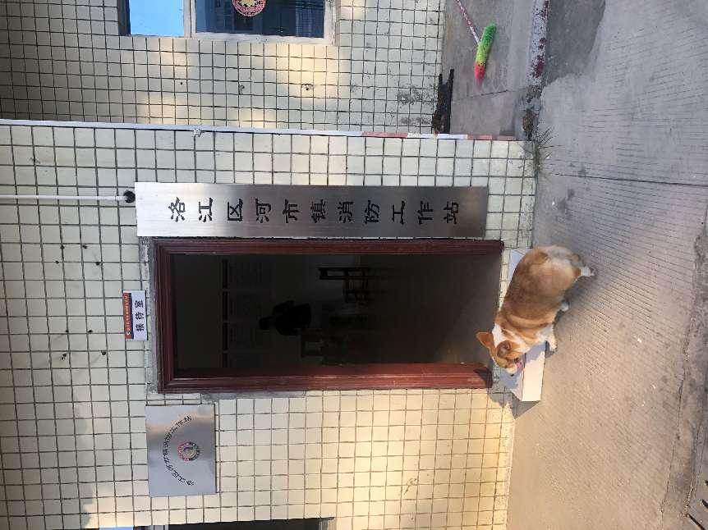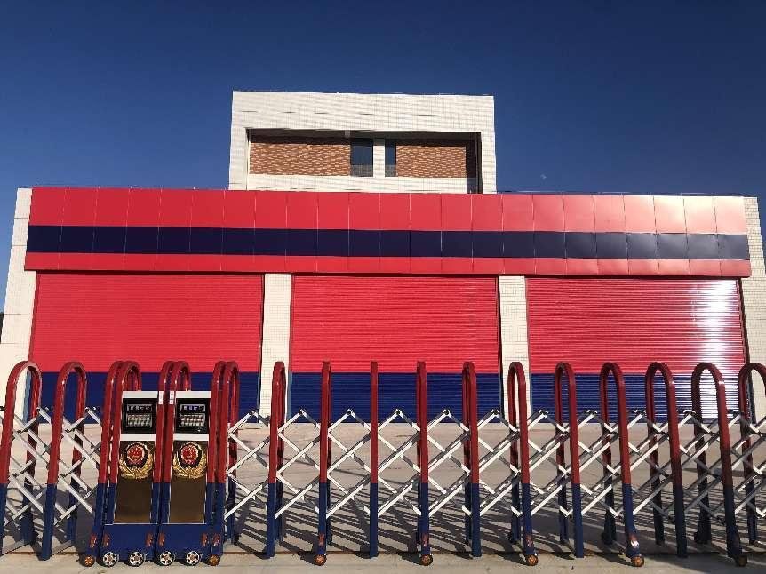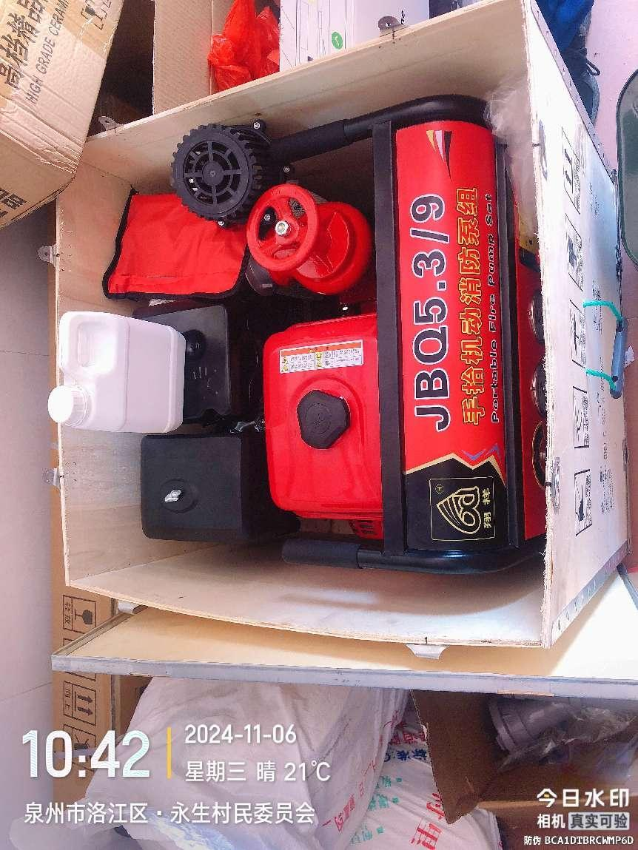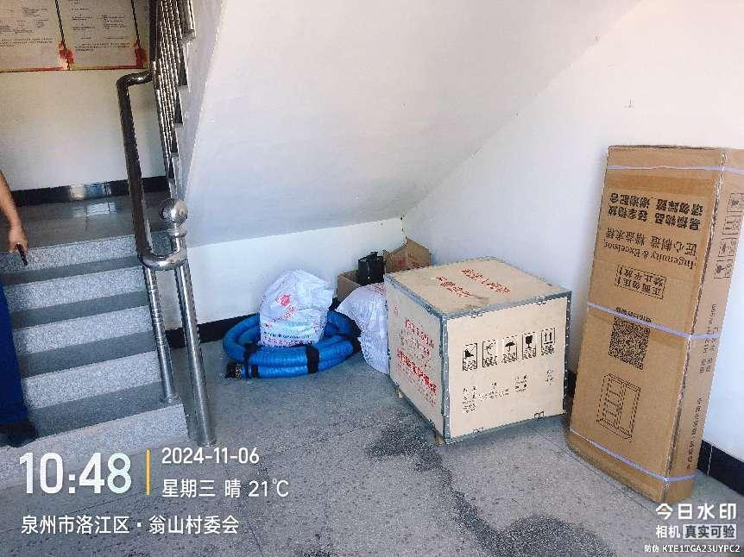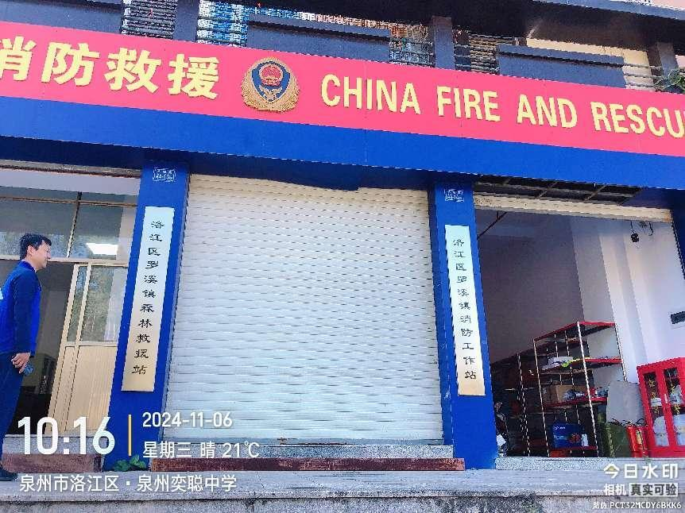

附件4.绩效评价报告编制单位及主评人签章

项目名称：洛江区2023年消防专项资金绩效评价项目绩效评价报告

编制单位：福建鑫盛项目管理咨询有限公司

主评人：

日期：2024年10月

附件6.营业执照

